ПРЕСС-РЕЛИЗ
Кадастровая палата подскажет, кто интересовался вашей недвижимостью

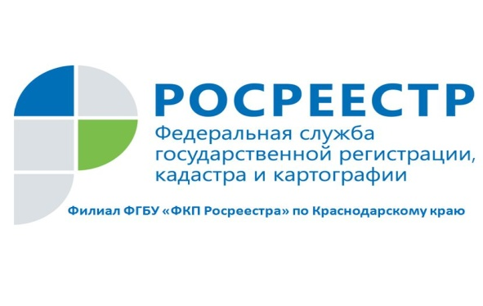
Кадастровая палата предупреждает, что, несмотря на активное противодействие государства мошенническим действиям и снижение рисков для собственников, необходимо быть осторожными — всегда существует опасность быть обманутыми.
Для бдительных собственников существует возможность узнать о лицах, которые заинтересованы его объектом недвижимости и уже запрашивали сведения о зарегистрированных правах на этот объект недвижимости.
Такие сведения являются общедоступными, и предоставляются по запросам любых лиц. Следовательно, правообладатель объекта недвижимости не вправе запретить другим лицам получать информацию о его объекте недвижимого имущества.
Однако, исключительно собственник или его представитель вправе получить справку о лицах, получивших сведения об объекте недвижимого имущества, на который он имеет права. Справка содержит информацию о том, кто и когда получал сведения о его объекте. О физическом лице будут известны его фамилия, имя, отчество полностью, о юридическом лице - полное наименование организации и ИНН.
Предоставление сведений осуществляется на платной основе. Стоимость документа в бумажном виде для физических лиц составит 400 рублей, для юридических лиц – 1100 рублей, электронный вариант обойдется дешевле – 250 и 700 рублей соответственно. Срок предоставления государственной услуги составляет 3 рабочих дня, со дня получения органом регистрации прав запроса о предоставлении сведений.
Кадастровая палата рекомендует запрашивать данные сведения, ведь благодаря этой информации собственник может отслеживать попытки получения посторонними лицами сведений о принадлежащем ему объекте недвижимости и своевременно предпринимать меры по охране своего права. Особенно актуально это для тех собственников, чьё недвижимое имущество расположено за пределами населенного пункта, в котором они проживают.
_____________________________________________________________________________________________

Пресс-служба филиала ФГБУ «ФКП Росреестра» по Краснодарскому краю

